# **Création du projet Eclipse Maven**

Voici la description des étapes à accomplir dans Eclipse pour créer le projet Maven.



Diagramme N° 1 - Création du projet Eclipse Maven

**Click droit** dans le *Package Browser d'Eclipse* > **New** > **Other**

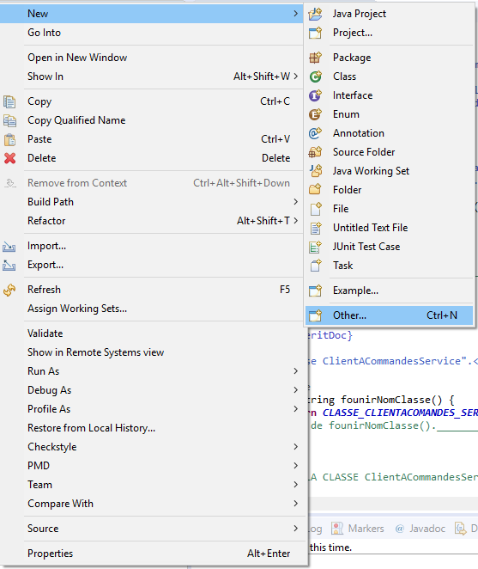

> **Maven Project**

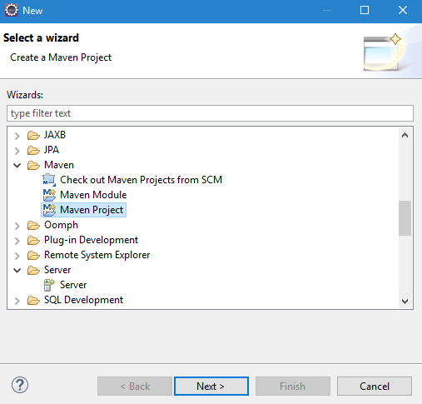

> **next**

*Pas d'archétype* :

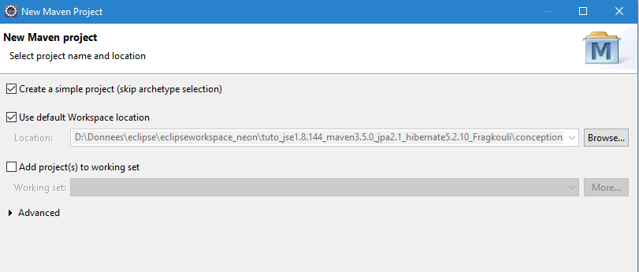

> **next**

renseigner le GAV (Goup Id - Artifact Id Version), le nom et la description

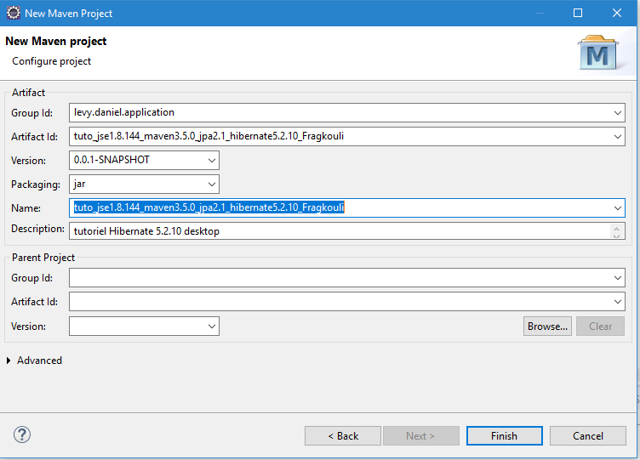

> **Finish**

Eclipse a alors créé un projet Maven que l'on peut voir dans le Project Browser :

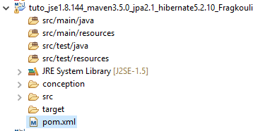

Il faut ensuite aller modifier le POM (Project Object Model).